Autoridades da concorrência da UE dão luz verde
Saiba mais sobre a B&R e nossa busca pela "Perfeição na Automação":
É oficial: A B&R é agora centro da ABB para automação de máquinas e fábricas
A B&R é agora o centro global da ABB para automação de máquinas e fábricas. Após a aprovação pelas autoridades de concorrência da UE, a aquisição da B&R pela ABB tornou-se legalmente vigente em 6 de julho de 2017. A B&R atuará como uma unidade de negócios independente dentro da divisão de automação industrial do ABB Group. O presidente da divisão, Peter Terwiesch, e o diretor-gerente da B&R, Hans Wimmer, anunciaram uma série de investimentos que fortalecerão as atividades de P&D e ampliarão a capacidade de produção.
Foco no cliente inconstante
"Construir relacionamentos estreitos com nossos clientes é e continua sendo essencial para quem somos como uma empresa", afirma Wimmer ao anunciar a finalização do processo de aquisição. "Continuaremos a trabalhar de mãos dadas com os nossos clientes para desenvolver as soluções mais inovadoras e eles não verão mudanças nos pontos de contato do dia-a-dia".
O foco principal da B&R permanecerá centrado no mercado OEM, acompanhado de expansões para seu portfólio de automação de fábrica. Com a B&R crescendo com base na presença global da ABB e com ofertas complementares, os clientes verão benefícios substanciais da fusão. A B&R também intensificará suas atividades na arena Industrial IoT e expandirá o portfólio de soluções digitais da ABB.
Aumento de capacidade para P&D e produção
"ABB e B&R estão unidos em sua inovação e foco no cliente", acrescenta Terwiesch. "Estes serão fatores centrais enquanto evoluímos juntos em frente". Garantindo a sua capacidade de lidar com a crescente demanda de soluções avançadas da B&R, a ABB está investindo em um novo centro de P&D na sede da B&R em Eggelsberg, além de uma capacidade de produção ampliada a poucos quilômetros de distância em Gilgenberg. Além disso, o escritório técnico em Salzburgo está sendo expandido para dar espaço a 50 novos desenvolvedores nas áreas de controle, controle de movimento e comunicação Industrial IoT.

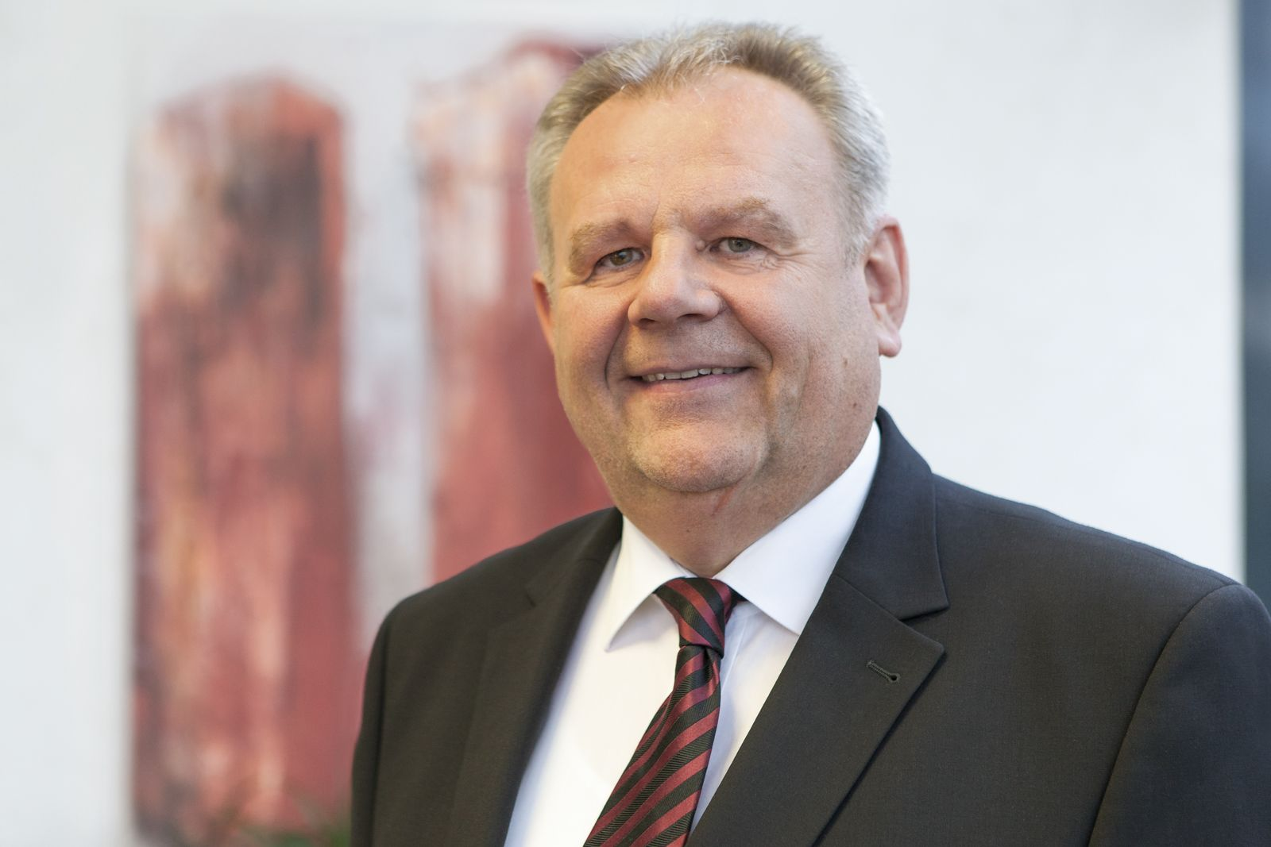
"Nós estaremos investindo pesadamente na expansão de nossa infra-estrutura de P&D e agregando capacidade de produção", diz Hans Wimmer, diretor-gerente da B&R.

Sobre a B&R
A B&R é uma empresa de automação inovadora com sede na Áustria e escritórios em todo o mundo. Como líder global em automação industrial, a B&R combina tecnologia de ponta com engenharia avançada para fornecer aos clientes em praticamente todas as indústrias soluções completas para automação de máquinas e fábricas, controle de movimento, IHM e tecnologia de segurança integrada. Com padrões de comunicação de fieldbus industriais como POWERLINK e openSAFETY, bem como o poderoso ambiente de desenvolvimento de software do Automation Studio, a B&R está constantemente redefinindo o futuro da engenharia de automação. O espírito inovador que mantém a B&R na vanguarda da automação industrial é impulsionado pelo compromisso de simplificar processos e superar as expectativas dos clientes.
Para mais informações, visite www.br-automation.com

